**RAPPORT DU PROJET**

**Gestion de stock de la Croix Rouge**

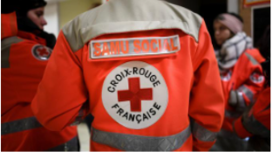



BTS Systèmes Numériques Informatique et Réseaux | Session 2022

Thomas VALLET Matenin TRAORE Nethusan SURESHKUMAR

**Table des matières**

**I. Remerciements**………………………………………………………..…..4

**II. Partie commune**

Présentation de la société……………………………………………..5

Présentation du projet………………………………………………….6

Objectifs du projet………………………………………………………7

Spécifications du projet………………………………………………...8

Cahier des charges…………………………………………………...10

Diagramme de Gantt………………………………………………….11

Diagramme de cas d’utilisation………………………………………12

Diagramme de déploiement………………………………………….13

Diagramme de séquence…………………………………………….14

Répartition des tâches………………………………………………..15

Partie physique : QR Code……………………………………….….16

**III. Partie étudiant 1 (Matenin TRAORE)**

Introduction…………………………………………………………….20

Tâches personnelles………………………………………………….21

eerrre…………………………………………….…………

gggggg……………………………………….…………….

**IV. Partie étudiant 2 (Thomas VALLET)**

Introduction…………………………………………………………….40

Tâches personnelles……………………………………………….…41

Logiciel de codage…………………………………………………….42

Langages de programmation………………………………………...43

HTML……………………………………………………………..44

CSS………………………………………………………………45

JavaScript………………………………………………………..46

PHP………………………………………………………………47

Résultats du site………………………………………………………48

Conclusion……………………………………………………………..49

**V. Partie étudiant 3 (Nethusan SURESHKUMAR)**

Introduction…………………………………………………………….60

Tâches personnelles………………………………………………….61

hhhhh……………………………………………..………….

Jjnjnjn…………………………………………..……………..

**VI. Conclusion**………………………………………………………….…..80

**I. Remerciements**

Nous souhaitons adresser nos remerciements à toute l’équipe enseignante pour nous avoir soutenus, guider et émettre leurs avis tout au long du projet.

Dans un premier temps, nous remercions Mr Iervese, Mr Georges et Mr Hagot qui, pendant treize semaines au lycée Louis Armand de Nogent sur Marne, en tant qu’enseignants d’informatique et réseaux nous ont guidés pour élaborer tout le projet avec les programmes que nos pratiquons.

Dans un second temps, nous remercions également Mr Schlee, en tant qu’enseignant de physique-chimie qui nous a aidés à avancer dans la partie physique du projet. Une fois leurs critiques et leurs conseils annoncés, cela nous a permis d’améliorer le projet, puis de le finaliser.

**II. Partie commune**

Présentation de la société

La Croix-Rouge française (CRF) est une association d’aide humanitaire française fondée en 1864. Elle a pour objectif de venir en aide aux personnes en difficultés en France et à l’étranger. Ses missions fondamentales sont l’urgence, le secourisme, l’action sociale, la formation, la santé et l’action internationale.

Reconnue d’utilité publique depuis 1945, la Croix-Rouge française est l’une des 191 sociétés nationales du Mouvement international de la Croix-Rouge et du Croissant-Rouge. Elle compte plus de 62 000 bénévoles et 17 000 salariés. Son réseau est constitué de 1 062 implantations locales, 108 délégations départementales et territoriales et 634 établissements sociaux, médico-sociaux et sanitaires, répartis sur l’ensemble du territoire français, y compris dans les départements et les territoires d’outre-mer. La Croix-Rouge française est par ailleurs présente dans 27 pays pour y développer des programmes spécifiques afin d’améliorer notamment l’accès à l’eau, la précarité alimentaire et la santé des personnes vulnérables.

Présentation du projet

Le projet de la Croix-Rouge est constitué de trois étudiants :

1 – Matenin TRAORE

2 – Thomas VALLET

3 – Nethusan SURESHKUMAR

Il s’agit de fournir un outil simple de gestion de stock pour avoir toujours une quantité suffisante des produits à forte demande ainsi que pour gérer les produits possédant des dates de péremption.

La croix rouge possède en permanence un stock de produits et de denrées et non périssables. Chaque produit est rangé et répertorié dans des armoires et sur des étagères dans un ordre précis. Pour être disponible en permanence, ces produits doivent être en quantité suffisante et donc posséder une limite de stock minimale.

Actuellement, la gestion de ces produits n’étant pas informatisée, il est nécessaire de surveiller en permanence l’état des stocks de chacun des produits. Mais il arrive trop fréquemment que le stock de certains produits arrive en dessous de la limite minimale.

Pour améliorer la gestion de stock, la croix rouge souhaite automatiser la gestion de stock de ces produits.

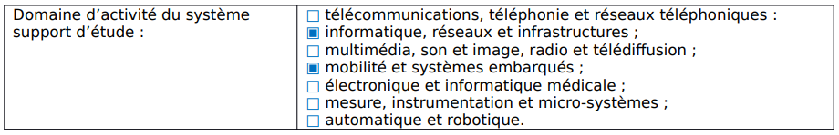

Objectifs du projet

|  |  |
| --- | --- |
| **Améliorer la gestion des denrées périssables (avec dates limites)** | **Améliorer la disponibilité de certains produits avec une quantité de stock minimale à ne pas dépasser** |

Spécifications du projet

Dans ce projet, il y existe plusieurs contraintes de réalisation.

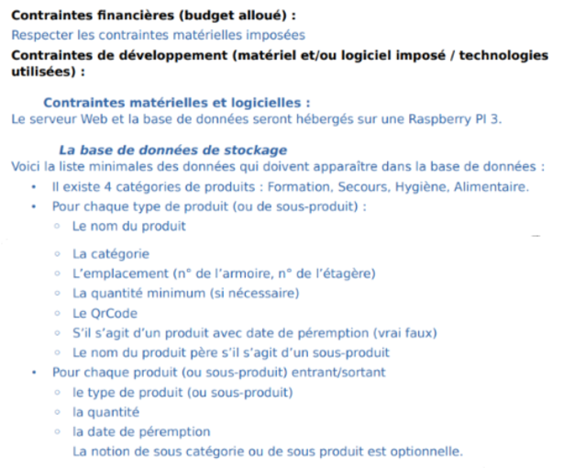

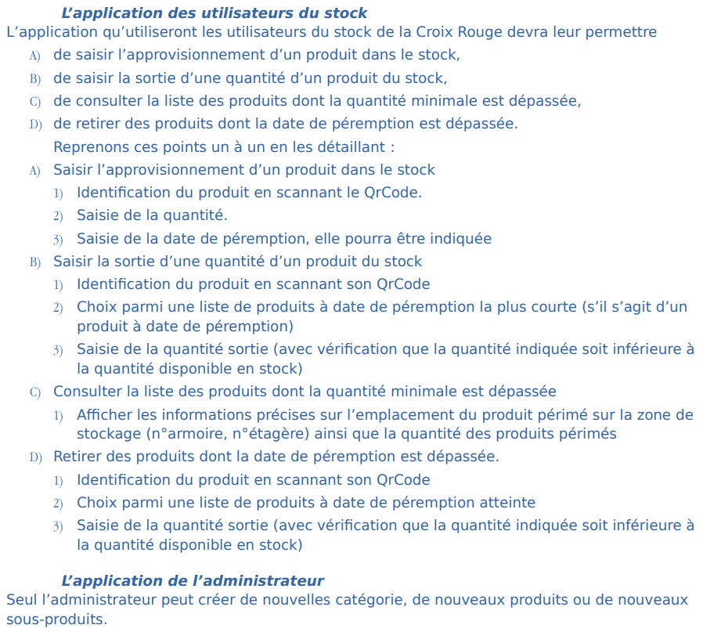

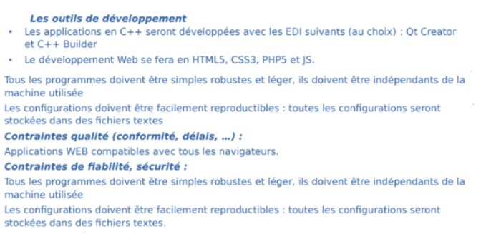

Cahier des charges

La gestion d’un stock de matériel et de denrée de plusieurs centaines de kilos nécessite une automatisation de la gestion, du rangement, des quantités et de la surveillance des dates de péremption autour d’une base de données.

**Localiser un produit dans la zone de stock**

Chaque catégorie de produit sera identifiée par un QR Code. Ce QR Code sera affiché sur l’étagère et/ou sur l’armoire ou se trouve le produit.

L’utilisateur utilisera soit un lecteur QR Code relié à un PC ou une application dédiée sur un Smartphone pour ajouter ou retirer un produit de la zone de stock.

**Ajouter un produit dans la base de données**

L’utilisateur scannera le QR Code du produit a ajouté. Il ajoutera dans la base de données les informations suivantes sur le produit à ajouter :

1. La quantité du produit s’il s’agit d’une donnée critique

2. La date de péremption du produit s’il s’agit d’une donnée critique

De plus, chaque produit doit être répertorié avec son lieu de stockage (n° d’armoire, et n° d’étagère dans l’armoire)

Une alerte doit être émise, soit sur un afficheur, soit par SMS ou par mail pour les produits dont la date de péremption ou la quantité minimale est dépassée.

**Retirer un produit de la base de données**

L’utilisateur qui souhaite prendre un produit dans le stock doit scanner le QR Code du produit puis saisir les informations suivantes :

1. La quantité du produit s’il s’agit d’une donnée critique

2. La date de péremption s’il s’agit d’une donnée critique. S’il existe des dates de péremption plus courte sur le produit choisi, une alerte sera alors émise.

**Administrer la base de données**

L’administrateur de la base de données pourra ajouter de nouvelles catégories de produit. Il devra alors indiquer l’armoire et l’étagère de cette nouvelle catégorie, générer un QR Code et l’imprimer pour l’apposer sur l’étagère.

Diagramme de Gantt

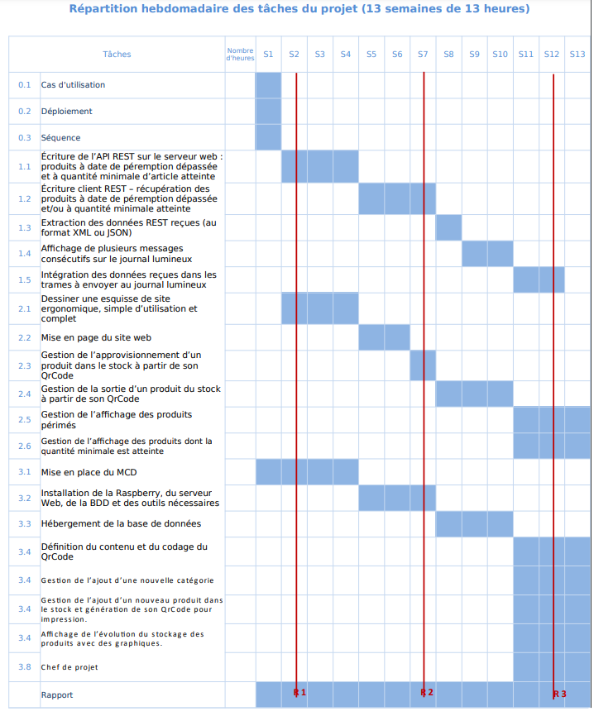

Diagramme de cas d’utilisation

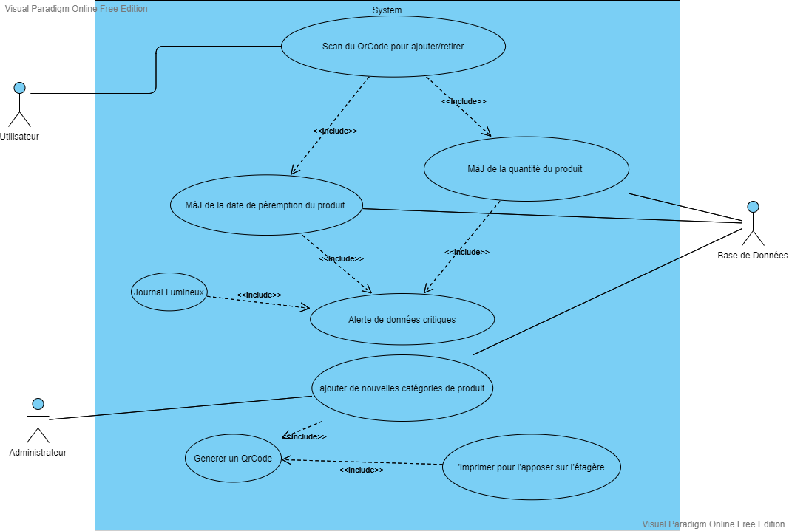

Diagramme de déploiement

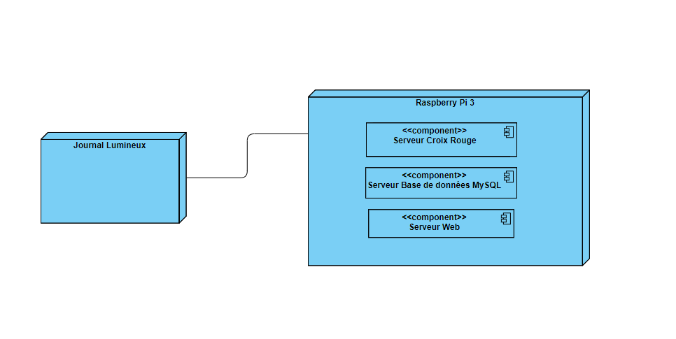

Diagramme de séquence

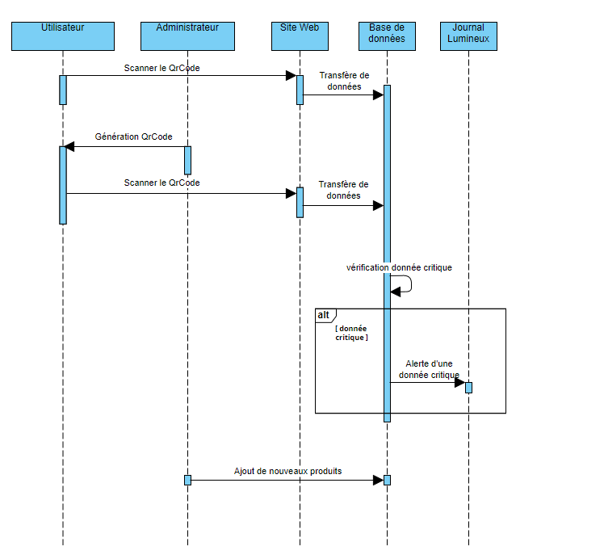

Répartition des tâches

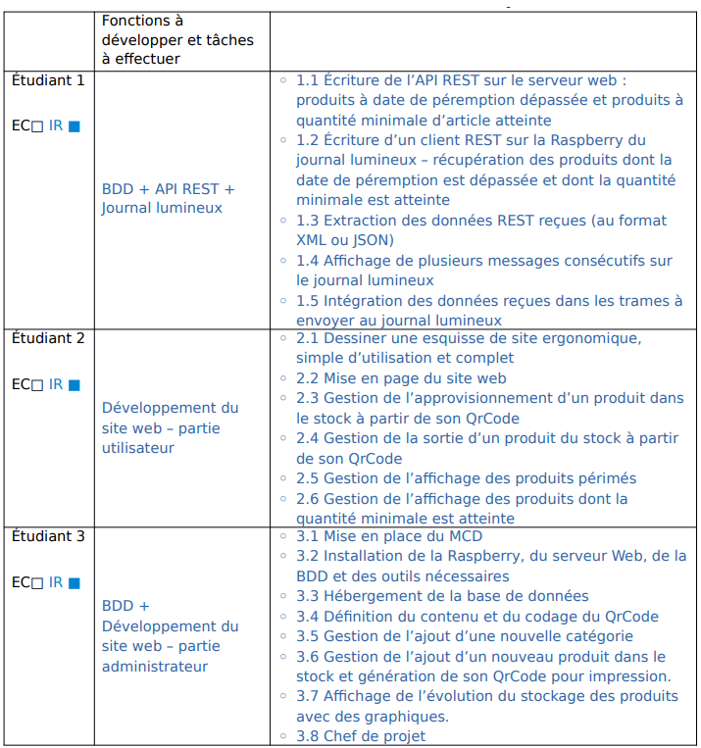

Partie physique : QR Code

Partie théorique

**Définition**

Un code QR, en anglais QR Code, en forme longue quick response code, « code à réponse rapide », est un type de code-barres à deux dimensions.

**Les différents types de QR Code**

Il existe deux types de QR Code. Nous avons des QR Codes dit statiques et des QR Codes dit dynamiques.

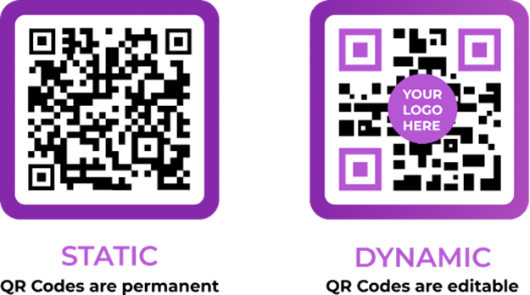

***QR Code Statique*** : Les codes QR statiques ont une URL intégrée avec une destination fixe. L’URL fait partie du QR Code, ce qui signifie que nous ne pouvons pas modifier des QR Codes dit statiques.

***QR Code Dynamique*** : Les codes QR dynamiques ont une URL courte intégrée dans le code, qui peut rediriger l’utilisateur vers l’URL du site Web de destination. L’URL de destination peut être modifiée après la génération du code QR, tandis que l’URL courte incorporée dans le code reste la même.

**Les tailles**

Un QR Code doit être soumis à des normes au niveau de la taille pour pouvoir être lu pour être certains que notre QR Code soit lisible il ne faut plus qu’il soit plus petit que 3cm par 3cm.

**Les types de redondance**

En effet, la redondance est employée dans le QR Code de manière à prévenir toute altération du motif et ainsi fournir au lecteur l’information codée originale sans problèmes.

Il existe deux types de redondance, nous avons une redondance dite active qui envoie des informations simultanément (redondance informationnelle) et une redondance dite passive qui envoie des informations à la demande (redondance physique ou matérielle).

Nous sommes dans le cas du QR Code dans un type de redondance active.

**Codage des données**

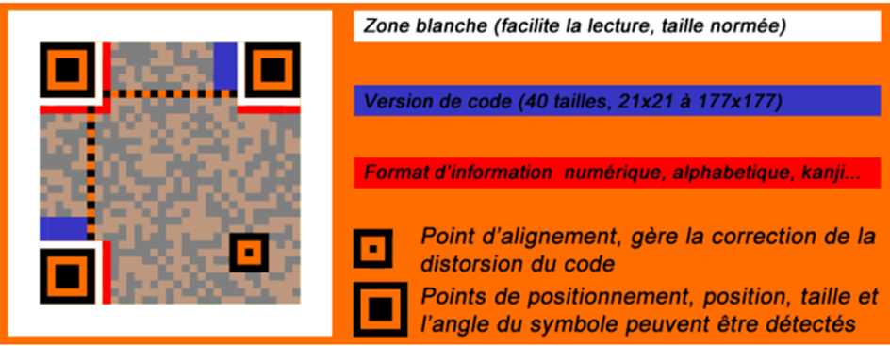

* ***Les points noirs correspondent aux données et aux touches de corrections d’erreur***

**Les versions**

Les versions de symboles du code QR vont de la version 1 à la version 40. Chaque version a une configuration de module ou un nombre de modules différents. (Le module fait référence aux points noirs et blancs qui composent le QR Code).

Partie physique

**Corrections d’erreur**

Le QR Code utilise le système de correction d’erreur Reed-Solomon, les QR Codes peuvent incorporer des images, telles que logos ou dessins, sans perdre les informations utiles à la lecture du code.

Le code contient jusqu’à 30 % de redondance.

Capacité à corriger les erreurs :

* Niveau L : environ 7 % de redondance
* Niveau M : ~ 15 %
* Niveau Q : ~ 25 %
* Niveau : ~ 30 %

**Distance**

La taille d’impression du QR Code dépend de la distance à laquelle le lecteur va le scanner.

**Informations**

Dans un QR Code la couleur Blanche correspond au 0 et le Noir au 1, les trois motifs dans les coins des QR Codes permettent la détection de l’orientation des QR Codes.

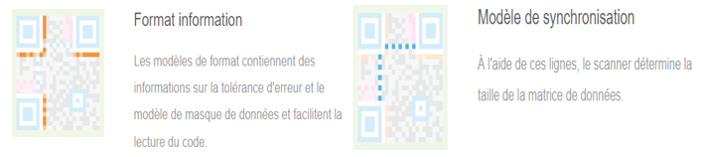

**Masquage**

Si une module dans le code QR est « masqué », cela signifie simplement que s’il s’agit d’un module clair, il doit être remplacé par un module sombre, et s’il s’agit d’un module sombre.

Il doit être remplacé par un module clair. En d’autres termes, le masquage signifie simplement basculer la couleur du module.

Il existe 8 masques différents et il va falloir trouver celui qui donne le résultat le plus équilibré : 000 ; 001 ; 010 ; 011 ; 100 ; 101 ; 110 ; 111.

**Quoi masquer ?**

Les modèles de masque doivent UNIQUEMENT être appliqués aux modules de données et aux modules de correction d’erreur. Autrement dit :

* Ne masquez pas les modèles de fonction (modèles de recherche, modèles de synchronisation, séparateurs, modèles d’alignement)
* Ne masquez pas les zones réservées (zone d’informations sur le format, zone d’informations sur la version)

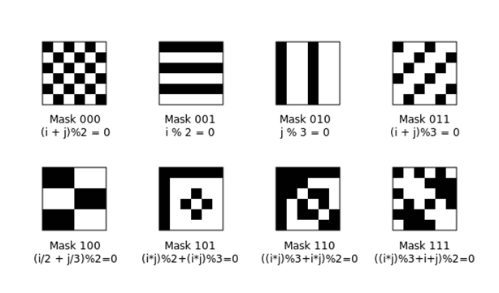

**Décodage Masque**

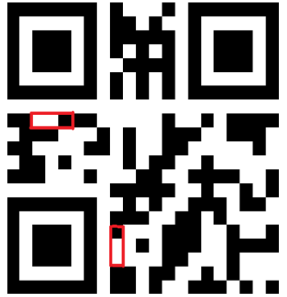

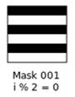

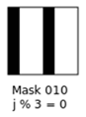

Noir & Noir = Blanc

Blanc & Blanc = Blanc

Noir & Blanc (différence) = Noir

**III. Partie étudiant 1 (Matenin TRAORE)**

**IV. Partie étudiant 2 (Thomas VALLET)**

Introduction

L’étudiant n°2 (Thomas VALLET) s’occupe du développement du site web – partie utilisateur, qui est une fonction à développer.

Le but de cette partie est de créer un site web pour la croix-rouge, où on doit s’occuper des produits traduient par des QR Codes dans un stock.

Les QR Codes sont intégrés dans cette partie du projet. Ils sont générer dans la base de données, lorsqu’on en scanne un, le nom du produit apparaît. Des informations du produit à remplir sont présentes sur le site comme la quantité, la date de péremption et la catégorie de produit. Dès que ces informations sont remplies, on peut ajouter les produits dans un stock. Puis il y a la possibilité de les retirer si on le souhaite.

Toute cette partie se fait avec du code en langage web. Mais pour que tout fonctionne, l’utilisateur doit être en lien avec l’administrateur. C’est-à-dire se connecter à la même adresse IP (mini PC), dans le même répertoire d’échange

**V. Partie étudiant 3 (Nethusan SURESHKUMAR)**

**VI. Conclusion**